

Manter Tipo de Serviço
Esta funcionalidade tem como objetivo manter, excluir ou atualizar os dados do tipo de serviço. Ela pode ser acessada via Menu de Sistema, no caminho: GSAN > Atendimento ao Público > Ordem de Serviço > Manter tipo de Serviço.
Para a SAAE-Sorocaba e CAGEPA,, o caminho de acesso é diferente: GSAN > Atendimento ao Público > Ordem de Serviço > Serviço > Tipo de Serviço > Manter tipo de Serviço. Suas telas de atualização também possuem alguns campos diferentes, visualizados de acordo com a parametrização, conforme modelos respectivos AQUI e AQUI.
Feito isso, o sistema visualiza a tela de filtro a seguir:
Informamos que os dados exibidos nas telas a seguir são fictícios, e não retratam informações de clientes.
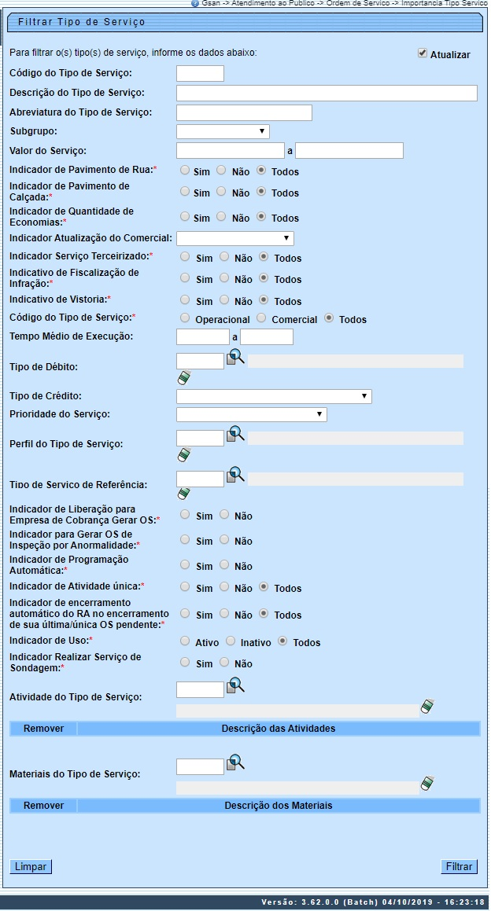
Na tela de filtro acima, informe ao menos um dos campos obrigatórios, sinalizados por um asterisco. Em seguida, clique no botão .

Listagem de Tipo de Serviço
Após a execução do filtro, o sistema apresenta a tela com o resultado da busca, em conformidade com os parâmetros informados:
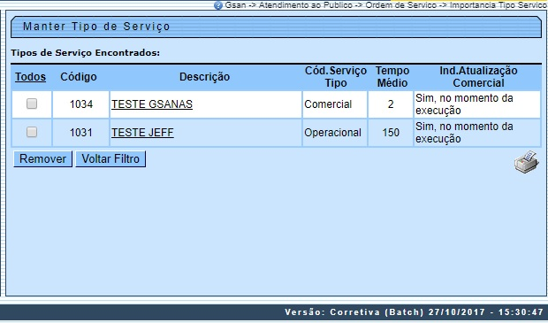
Para imprimir o relatório dos tipos de serviços cadastrados, clique no botão e será gerado o relatório, conforme modelo AQUI. Para remover um item, marque no checkbox correspondente, ou no link Todos para marcar todos os itens selecionados. Em seguida, clique no botão .

Atualização do Tipo de Serviço
Ao clicar no link correspondente do campo Descrição, o sistema exibe a tela de atualização dos dados do serviço selecionado:
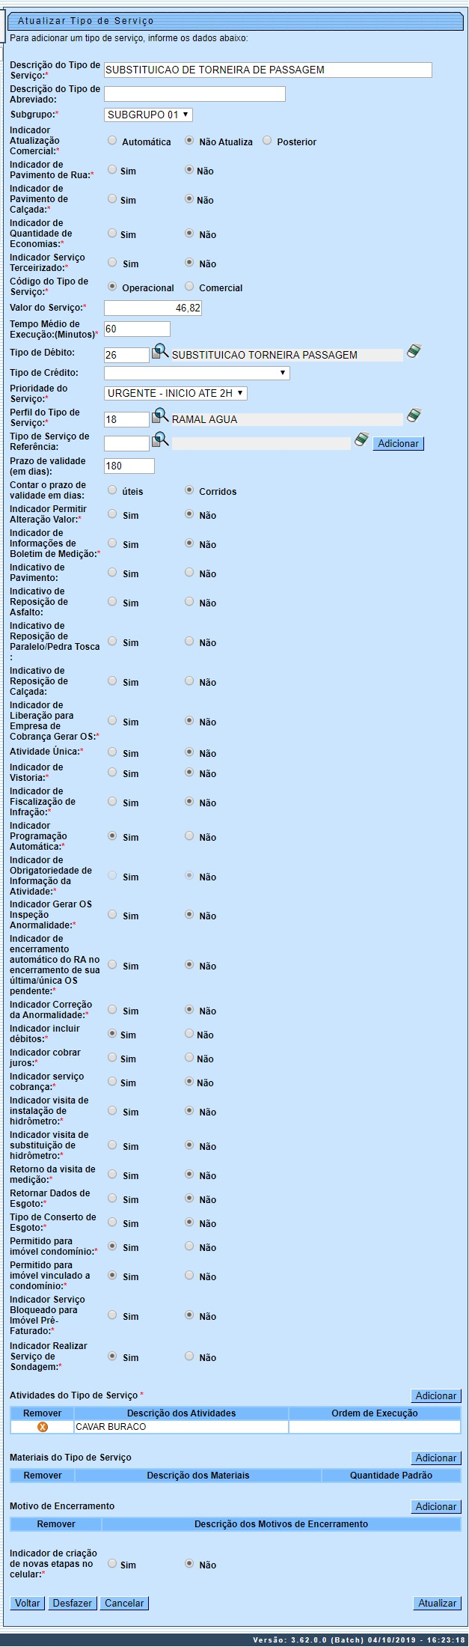
Agora, faça as modificações que julgar necessárias e clique no botão . Para detalhes sobre o preenchimento dos campos, clique AQUI.
Atenção: para a CAERN, os campos opcionais Prazo de validade em dias e Contar o prazo de validade em dias são visualizados. Neles, é possível atualizar a quantidade de dias (úteis ou corridos) que determinará a validade da ordem de serviço. Essa quantidade é inserida na funcionalidade Inserir Tipo de Serviço. Essa opção de cancelamento por Decurso de prazo é válida para ordens de serviço abertas e ainda não executadas ou encerradas. Caso o campo Prazo de validade em dias seja informado para atualização, o campo Contar o prazo de validade em dias é habilitado para preenchimento. A data de validade de uma ordem de serviço corresponde à data de sua emissão, mais o número de dias determinado para a validade do serviço. Na opção Consultar Ordem de Serviço, a data de validade da ordem de serviço será visualizada.
Também para a CAERN, os campos Permitido para imóvel condomínio e Permitido para imóvel vinculado a condomínio são visualizados. Neles, você identifica se o tipo de serviço que está sendo atualizado é permitido ou não para imóvel cadastrado como condomínio ou vinculado a um imóvel condomínio.
Além destes, usuários da CAERN visualizam ainda o campo obrigatório Indicador Realizar Serviço de Sondagem. Marcando SIM, você informa que o tipo de serviço sendo atualizado compreende a realização do serviço de sondagem de georadar, manual ou mecânica, considerando, no encerramento da ordem de serviço, os dados de profundidade e distância do imóvel vizinho à esquerda.
No que se refere ao GSANAS, na opção acima, é possível informar se o tipo de serviço terá atualização manual ou automática. Nesta etapa, o usuário pode trabalhar o planejamento do atendimento das ordens de serviço marcadas como automáticas através de opções do sistema GSAN que permitem a parametrização das regras de priorização das ordens de serviço. Essas opções estão descritas na funcionalidade: Informar Calibragem.
Nos campos: Retornar Dados de Esgoto e Tipo de conserto de esgoto informe Sim ou Não para determinar se o tipo de serviço retorna dados da rede de esgoto ou para determinar se o tipo de serviço é para conserto da rede de esgoto. Se informado Sim neste último, o tipo de serviço é visualizado para seleção, quando solicitado o tipo de conserto da rede de esgoto no acompanhamento da programação automática.
No campo Tempo Médio de Execução, informe, em minutos, o tempo médio de execução do serviço em campo. No campo Perfil do Tipo de Serviço, selecione o perfil do tipo de serviço, que corresponderá ao perfil da equipe indicada. A lista dos perfis disponíveis e suas respectivas equipes é acessada AQUI, após o clique no ícone .

Atualizar Tipo de Serviço - SAAE Sorocaba
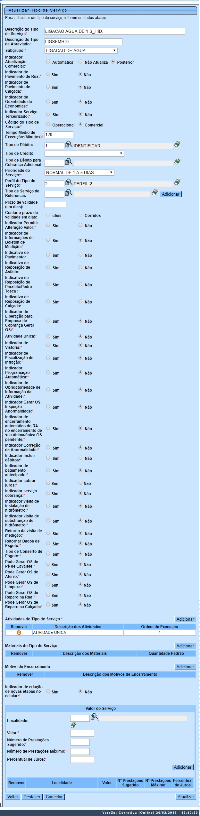
Na tela de atualização da SAAE-Sorocaba acima:
- No campo Indicador de Pagamento Antecipado, informe se a ordem de serviço relacionada ao tipo de serviço só será gerada após o pagamento. Em caso afirmativo, a ordem de serviço é gerada com a situação Aguardando Liberação para Execução, visualizada no campo Situação da O.S. quando consultada AQUI.
- No campo Pode gerar O.S. de Pé de Cavalete informe se o encerramento da ordem de serviço relacionada ao tipo de serviço poderá gerar O.S. de Pé de Cavalete.
- No campo Pode gerar O.S. de Aterro informe se o encerramento da ordem de serviço relacionada ao tipo de serviço poderá gerar O.S. de Aterro/Limpeza.
- No campo Pode gerar O.S. de Limpeza informe se o encerramento da ordem de serviço relacionada ao tipo de serviço poderá gerar O.S. de Limpeza.
- No campo Pode gerar O.S. de Reparo na Rua informe se o encerramento da ordem de serviço relacionada ao tipo de serviço poderá gerar O.S. de Reparo na Rua.
- No campo Pode gerar O.S. de Reparo na Calçada selecione entre Sim ou Não se o encerramento da ordem de serviço relacionada ao tipo de serviço poderá gerar O.S. de Reparo na Calçada.
- No campo Tipo de Débito para Cobrança Adicional selecione um tipo de débito adicional, que será gerado no encerramento da ordem de serviço com o tipo de serviço associado.
- Caso os serviços complementares (ordens de serviço de Pé de Cavalete, Aterro, Limpeza, Reparo na Rua e Reparo na Calçada) estiverem marcados com Sim, após efetuar a operação, no encerramento da ordem de serviço AQUI, o sistema exibe uma tela onde é possível informar os serviços complementares que foram necessários para a realização da ordem de serviço.
Já no quadro Valor do Serviço:
- Informe a Localidade e tecle Enter, ou clique no botão , link Pesquisar Localidade, que fica ao lado do campo.
- Informe o Valor com, no máximo, 8 números inteiros e duas casas decimais.
- Informe o Número de Prestações Sugerido com, no máximo, 3 dígitos.
- Informe o Número de Prestações Máximo com, no máximo, 3 dígitos.
- Informe o Percentual de Juros com, no máximo, 3 números inteiros e duas casas decimais.

Atualizar Tipo de Serviço - CAGEPA
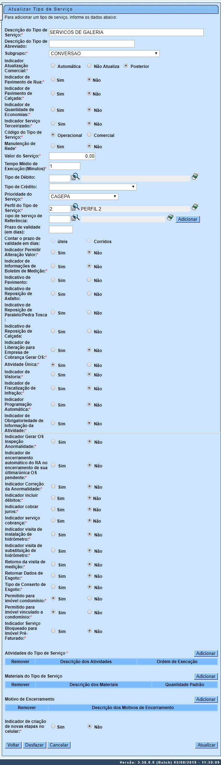
Na tela de atualização da CAGEPA acima, temos o campo obrigatório Manutenção de Rede. É através dele que é possível controlar a programação e o envio das informações das ordens de serviço geradas pelo tipo de serviço em questão, para o sistema SIGO, utilizado pela CAGEPA para tratar de serviços relacionados à manutenção de rede de água. Atualizando o campo para SIM a integração entre GSAN e SIGO é efetivada com o envio de informações sobre a possibilidade de interrupção de serviços na rede de água: tanto na programação do serviço quanto no encerramento dos dados da execução do serviço que está sendo inserido.

MODELO DO RELATÓRIO: Tipos de Serviços Cadastrados
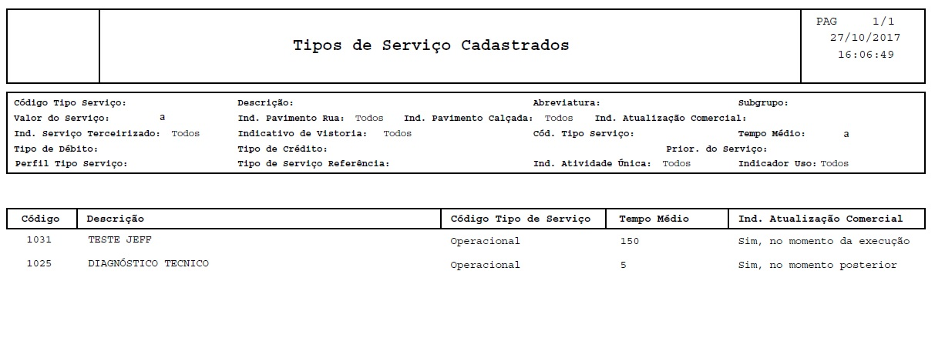

Tela de Sucesso
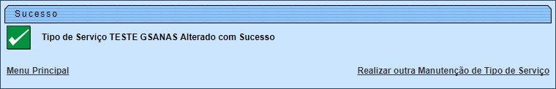

Preenchimento dos Campos
Campo | Orientações para Preenchimento
Descrição do Tipo de Serviço | Campo obrigatório. Informe a descrição do tipo de serviço que deseja cadastrar.  Regra associada: Campo alfanumérico, com no máximo 50 (cinquenta) caracteres.
Descrição do Tipo de Serviço Abreviado | Informe a descrição abreviada do tipo de serviço que deseja cadastrar.  Regra associada: Campo alfanumérico, com no máximo 20 (vinte) caracteres.
Subgrupo | Campo obrigatório. Selecione uma das opções disponibilizadas pelo sistema.  Regra associada: Escolha obrigatoriamente entre as descrições dos subgrupos de serviços que estão ativos.
Indicador Atualização Comercial | Campo obrigatório. Selecione uma das opções: Automática; Não Atualiza ou Posterior.  Regra associada: Caso marque Não atualiza, o tipo de serviço selecionado não atualizará os arquivos do sistema comercial.
Indicador de Pavimento de Rua
  Campo obrigatório. Selecione uma das opções: Sim ou Não, informando se o tipo de serviço de rua e calçada tem pavimentação após sua conclusão.
  Regra associada: Caso o indicador de conserto do pavimento de rua, por outros órgãos ou não, após a execução do tipo de serviço da ordem de serviço, esteja indicado como Sim, o sistema abre um popup, exibindo a tela com as informações necessárias para o encerramento deste tipo, solicitando:
  Pavimento de Rua, obrigatório.
  Metragem do pavimento da rua, obrigatório.
  Quantidade (6 inteiros e 2 decimais) em m² de área para reposição do pavimento da rua, a ser consertado;
  Unidade Repavimentadora (opcional)
  Exibir a tela com a unidade repavimentadora responsável pelo município e permitir que o usuário selecione outra.
Indicador de Pavimento de Calçada | Campo obrigatório. Selecione uma das opções: Sim ou Não, informando se o tipo de serviço de rua e calçada tem pavimentação após sua conclusão.
Indicador de Quantidade de Economia | Campo obrigatório. Selecione uma das opções: Sim ou Não.
Indicador Serviço Terceirizado | Campo obrigatório. Selecione uma das opções: Sim ou Não, informando se o tipo de serviço pode ser terceirizado.
Código do Tipo de Serviço | Campo obrigatório. Selecione uma das opções: Operacional ou Comercial.  Regra associada: Caso o código do tipo de serviço não exista, o sistema exibe uma mensagem de crítica.
Manutenção de Rede | Campo obrigatório, visualizado para a CAGEPA. Informe SIM para enviar ao sistema SIGO as ordens de serviços da CAGEPA direcionadas para serviços de manutenção em rede de água.
Valor do Serviço
  Campo obrigatório. Informe o valor do serviço.
  Regra associada: Campo preenchido caso deseje informar o campo Tipo de Débito. Informe o valor com, no máximo, 8 inteiros e duas casas decimais. Campo obrigatório caso a Unidade Fiscal não tenha sido informada. Não deve ser preenchido preenchido em caso contrário.
Tempo Médio de Execução (em minutos)
  Campo obrigatório. Informe o tempo médio (em minutos) de execução do serviço.
  Regra associada: Caso o Tempo Médio do Tipo de Serviço seja informado, esse campo é obrigatório, convertido de horas para minutos, multiplicando o valor informado por 60.
Tipo de Débito
  Informe o código do tipo de débito que será gerado adcionalmente no encerramento da ordem de serviço com o tipo de serviço associado, ou clique no botão para selecionar o tipo desejado. A descrição do tipo será exibida no campo ao lado. Para apagar o conteúdo do campo, clique no botão ao lado campo em exibição.
  Regra associada: Este campo será desabilitado quando o campo Tipo de Crédito for informado. Caso o código do tipo de débito informado não exista, o sistema exibe uma mensagem de crítica.
Tipo de Crédito | Selecione uma das opções disponibilizadas pelo sistema.  Regra associada: Este campo será desabilitado quando o campo Tipo de Débito for informado.
Prioridade de Serviço | Campo obrigatório. Selecione uma das opções disponibilizadas pelo sistema.
Perfil do Tipo de Serviço
  Campo obrigatório. Informe o código do perfil do tipo de serviço, ou clique no botão para selecionar o perfil do tipo desejado. A descrição do perfil do tipo será exibida no campo ao lado. Para apagar o conteúdo do campo, clique no botão ao lado campo em exibição.
  Regra associada: É possível adicionar um ou mais perfis de tipo de serviço, clicando no botão . Este campo serve para a programação das ordens de serviço que tenham o tipo de serviço.
Tipo de Serviço de Referência
  Informe o código do tipo de serviço referência, ou clique no botão para selecionar o tipo de serviço referência desejado. A descrição do tipo será exibida no campo ao lado. Para apagar o conteúdo do campo, clique no botão ao lado campo em exibição.
  Regra associada: Caso o código do tipo de serviço de referência informado não exista, o sistema exibe uma mensagem de crítica. Caso seja selecionado SIM para o Indicador de Vistoria, o sistema não permite a inclusão de um tipo de serviço de referência.
Prazo de validade em dias
  Informe a quantidade de dias para o encerramento da ordem de serviço por decurso de prazo.
  Regra associada: o sistema considera dias úteis e corridos. Caso você informe o prazo de validade, o sistema permite que sejam selecionados os dias entre ÚTEIS ou CORRIDOS, iniciando com CORRIDOS.
Contar o prazo de validade em dias: | Selecione se o prazo de validade informado levará em conta dias úteis ou corridos.  Regra associada: Campo habilitado após preenchimento do campo Prazo de validade em dias.
Indicador de Vistoria | Campo obrigatório. Selecione uma das opções: Sim ou Não.  Regra associada: Caso seja selecionado SIM para o Indicador de Vistoria, o sistema não permite a inclusão de um tipo de serviço de referência.
Indicador de Fiscalização de Infração | Campo obrigatório. Selecione uma das opções: Sim ou Não, indicando se o tipo de serviço é de fiscalização de infração.
Indicador Permitir Alteração Valor | Campo obrigatório. Selecione uma das opções: Sim ou Não.
Indicador de Informações de Boletim de Medição | Campo obrigatório. Selecione uma das opções: Sim ou Não.  Regra associada: Quando informado Sim, o sistema passa a indicar os dados da atividade para o Boletim de Medição: Indicativo de Pavimento, Indicativo de Reposição de Asfalto, Indicativo de Reposição de Paralelo/PedraTosca e Indicativo de Reposição de Calçada.
Indicador de Ordem Seletiva | Campo obrigatório. Selecione uma das opções: Sim ou Não.
Indicador de Pavimento | Selecione uma das opções: Sim ou Não.
Indicador de Reposição de Asfalto | Selecione uma das opções: Sim ou Não.
Indicador de Reposição de Paralelo \ Pedra Tosca | Selecione uma das opções: Sim ou Não.
Indicador de Reposição de Calçada | Selecione uma das opções: Sim ou Não.
Indicador de Liberação Para Empresa de Cobrança Gerar O.S | Campo obrigatório. Selecione uma das opções: Sim ou Não.
Indicador para Gerar OS de Inspeção por Anormalidade | Campo obrigatório. Selecione uma das opções: Sim ou Não.
Indicador de Programação Automática | Campo obrigatório. Selecione uma das opções. Sim indica que o tipo de serviço entra para programação automática, caso contrário, informe a opção Não.  Regra associada: Não há associação com o indicador de obrigatoriedade de informação da atividade.
Indicador de Obrigatoriedade de Informação da Atividade | Campo obrigatório. Selecione uma das opções: Sim ou Não.
Indicador de Encerramento Automático do RA no Encerramento de sua Última/Única O.S Pendente | Campo obrigatório. Selecione uma das opções: Sim ou Não.
Indicador Correção da Anormalidade | Campo obrigatório. Selecione uma das opções: Sim ou Não.
Indicador Incluir Débitos | Campo obrigatório. Selecione uma das opções: Sim ou Não.
Indicador Cobrar Juros | Campo obrigatório. Selecione uma das opções: Sim ou Não.
Atividade Única | Campo obrigatório. Selecione uma das opções: Sim ou Não.
Indicador de Serviço de Cobrança
  Campo obrigatório. Selecione uma das opções: Sim ou Não.
  Regra associada: No Indicador de Geração de O.S. Empresa Cobrança, você deve informar a opção Sim se o tipo de serviço pode ser disponibilizado para geração de O.S. para empresa de cobrança.
Indicador Visita Instalação de Hidrômetro
  Campo obrigatório. Permite indicar se o tipo de serviço está associado a uma visita prévia para instalação de hidrômetro, sendo o serviço de instalação executado por uma empresa contratada.
  Regra associada: Quando indicada a opção Sim o sistema passa a processar o tipo de serviço na funcionalidade de Gestão de Micromedição, e quando marcada a opção Não, o sistema opera normalmente. Para mais detalhes, acesse o link associado ao nome Processo de Gestão de Micromedição.
Indicador Visita de Substituição de Hidrômetro
  Campo obrigatório. Permite indicar se o tipo de serviço está associado a uma visita prévia para substituição de hidrômetro, sendo o serviço de substituição executado por uma empresa contratada.
  Regra associada: Quando indicada a opção Sim o sistema passa a processar o tipo de serviço na funcionalidade de Gestão de Micromedição, gerando assim ordens de serviço de visita de Substituição. E quando marcada a opção Não, o sistema opera normalmente. Para mais detalhes, acesse o link associado ao nome Processo de Gestão de Micromedição.
Retorno da Visita de Medição
  Campo obrigatório. Permite indicar que no encerramento da ordem de serviço de visita, o tipo de serviço gerará possivelmente um retorno, para a execução do serviço de instalação ou substituição de hidrômetro por uma empresa contratada.
  Regra associada: Quando indicada a opção Sim o sistema passa a solicitar, no encerramento da ordem, o motivo de retorno da visita de medição (Menu: Atendimento - Ordem de Serviço - Inserir/Manter Motivo de retorno da visita de medição). E quando indicado Não, o sistema não considera esta informação. Para mais detalhes, acesse o link associado ao nome Processo de Gestão de Micromedição.
Retornar Dados de Esgoto | Campo obrigatório. Informe Sim ou Não para determinar se o tipo de serviço retorna dados da rede de esgoto.
Tipo de conserto de esgoto
  Campo obrigatório. Informe Sim ou Não para determinar se o tipo de serviço é para conserto da rede de esgoto.
  Regra associada: Se informado Sim, o tipo de serviço é visualizado para seleção, quando solicitado o tipo de conserto da rede de esgoto no acompanhamento da programação automática.
Permitido para imóvel condomínio
  Campo obrigatório. Informe Sim ou Não para determinar se o tipo de serviço é permitido para imóvel condomínio.
Permitido para imóvel vinculado a condomínio
  Campo obrigatório. Informe Sim ou Não para determinar se o tipo de serviço é permitido para imóvel vinculado a condomínio.
Indicador Serviço Bloqueado para Imóvel Pré-Faturado
  Campo obrigatório. Informe Sim ou Não para determinar se o tipo de serviço bloqueia ou não a implantação de hidrômetro quando o imóvel estiver na condição de pré-faturado. Campo visualizado inicialmente para a DESO.
  Regra associada: Caso o imóvel esteja na condição de pré-faturado e esse indicador esteja informado como SIM, é apresentada a seguinte mensagem de crítica durante o encerramento da ordem de serviço: Encerramento da O.S bloqueado, imóvel se encontra na condição de pré-faturado.
Indicador Realizar Serviço de Sondagem | Campo obrigatório. Marcando SIM, você informa que o tipo de serviço sendo atualizado compreende a realização do serviço de sondagem de georadar, manual ou mecânica, considerando, no encerramento da ordem de serviço, os dados de profundidade e distância do imóvel vizinho à esquerda.
Atividades do Tipo de Serviço
  Campo obrigatório. Podem ser incluídas várias atividades do tipo de serviço. Clique no botão e será exibida uma tela popup. Nela, informe a atividade, a ordem de execução e, em seguida, clique no botão para inserção do item desejado.
  Regra associada: O sistema também permite remover uma atividade do tipo de serviço já cadastrada, para isto, clique no botão do item desejado.
Materiais do Tipo de Serviço
  Podem ser incluídos vários materiais do tipo de serviço. Clique no botão e será exibida uma tela popup. Nela, informe o material e a quantidade padrão e, em seguida, clique no botão para inserção do item desejado.
  Regra associada: O sistema também permite remover um material do tipo de serviço já cadastrada, para isto, clique no botão ao lado do item desejado.
Descrição do Motivo do Encerramento
  Podem ser incluídas várias descrições do motivo do encerramento. Clique no botão e será exibida uma tela popup. Nela, selecione uma ou mais opções disponibilizadas pelo sistema e, em seguida, clique no botão para inserção do(s) item(ns desejado(s).
  Regra associada: Para selecionar mais de um item, mantenha a tecla Ctrl pressionada e clique com mouse sobre um ou mais item e, em seguida, clique no botão para inserção. O sistema também permite remover uma descrição do motivo do encerramento já cadastrada, para isto, clique no botão ao lado do item desejado.
Indicador de Criação de Novas Etapas no Celular | Campo obrigatório. Selecione uma das opções: Sim ou Não.  Regra associada: A opção Sim indica que o tipo de serviço permite que novas etapas sejam informadas no celular.

Funcionalidade dos Botões
Botão | Descrição da Funcionalidade
 | Utilize este botão para consultar um dado na base de dados.
 | Utilize este botão para apagar o conteúdo do campo em exibição.
 | Utilize este botão para limpar o conteúdo dos campos na tela.
 | Utilize este botão para comandar a execução do filtro com base nos parâmetros informados.
 | Utilize este botão para remover o(s) item(ns) marcado(s) no(s) checkbox(s).
 | Utilize este botão para retornar à tela de filtro.
 | Utilize este botão para voltar à tela anterior.
 | Utilize este botão para gerar o relatório dos tipos de serviços cadastrados.
 | Utilize este botão para adicionar um item às bases de dados.
Utilize este botão para comandar a inserção de itens:
Atividades do Tipo de Serviço,
Materiais do Tipo de Serviço, e
Motivo do Encerramento.
 | Utilize este botão para remover um item das bases de dados, referentes à Atividades do Tipo de Serviço, Materiais do Tipo de Serviço, e Motivo do Encerramento.
 | Utilize este botão para solicitar ao sistema a atualização do tipo de serviço.
 | Utilize este botão para desfazer o último procedimento e fazer com que a tela volte ao seu estado inicial de exibição.
 | Utilize este botão para fazer com que o sistema encerre, sem salvar o que está sendo feito, e volte para à tela principal.

Referências
Manter Tipo de Serviço
Mobilidade
Manual do Sistema de Acompanhamento de Ordens de Serviços
Proposta Nº: 20170323038 – Implantação do GSANAS

Termos Principais
Serviço
Ordem de Serviço

Vídeos
Manter Tipo de Serviço
Clique aqui para retornar ao Menu Principal do GSAN

